杨氏模量之数据处理
数据处理要求：列表法、逐差法→不确定度计算→实验结论
【原始数据记录参考】
注：需指导教师签字！
钢丝原长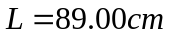
表1 加外力后标尺的读数
序号 | 1 | 2 | 3 | 4 | 5 | 6 | 7 | 8 | 9 | 10
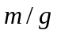 | 0 | 100 | 200 | 300 | 400 | 500 | 600 | 700 | 800 | 900
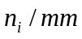
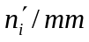
表中，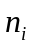为每次增加砝码时，标尺的读数；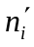为每次减少砝码时，标尺的读数。
表2 钢丝直径测量数据
外径千分尺零点读数：
序号 | 1 | 2 | 3 | 4 | 5 | 平均值
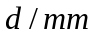

【实验报告要求】
- 实验步骤

- 实验数据列表（列表法）

三、数据处理
1、的数据处理并写出结果表达式
由于的测量次数仅为一次，且它的测量工具为毫米尺，而毫米尺通常取其最小分度的1/2作为仪器误差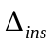，故它们的不确定度为：
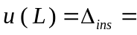
结果表达式：L=
2、钢丝伸长量的数据处理
由表1可得下表
表3 钢丝伸长量的实验测量数据
序号 | 1 | 2 | 3 | 4 | 5 | 6 | 7 | 8 | 9 | 10
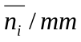

表4 钢丝伸长量的数据处理表格
序号 | 1 | 2 | 3 | 4 | 5 | 6 | 7 | 8 | 9 | 10
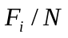
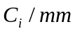

注：
（1）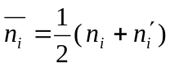；为每次增加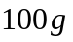砝码时标尺的读数；为每次减少砝码时标尺的读数。
（2）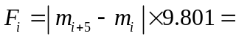
（3）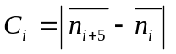，其表示每增加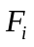外力时，钢丝的伸长量。

关于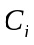的不确定度评定，如下：
注：若5次测量的结果均相同，则应按单次测量进行不确定度评定！（详见P21）

3、钢丝直径的数据处理
注：若5次测量的结果均相同，则应按单次测量进行不确定度评定！（详见P21）

4、因为外力为非测量量，故可以不对其进行不确定度评定。

5、杨氏模量的计算及其不确定度评定

注意：杨氏模量计算及其不确定度评定时，“钢丝直径”的数值差异！

四、实验结果分析

